
LES MARCHEURS DU PAYS ROUSSILLONNAIS

Siège social : Mairie 4 place de l’Edit 38150 Roussillon -
Contacts : 06 58 12 27 22 et contact@marcheurs-roussillonnais.fr - Site : http://www.marcheurs-roussillonnais.fr
Affilié FFRP n° 5311 - SIRET : 491 335 287 00018 - Association sportive n° 38 09 007 - Agrément Tourisme CDRP38 : IM 075 100 382

Séjour randonnées dans les Cévennes
Du dimanche 29 mai au samedi 4 juin 2022

Organisatrice : Anny Chatelus

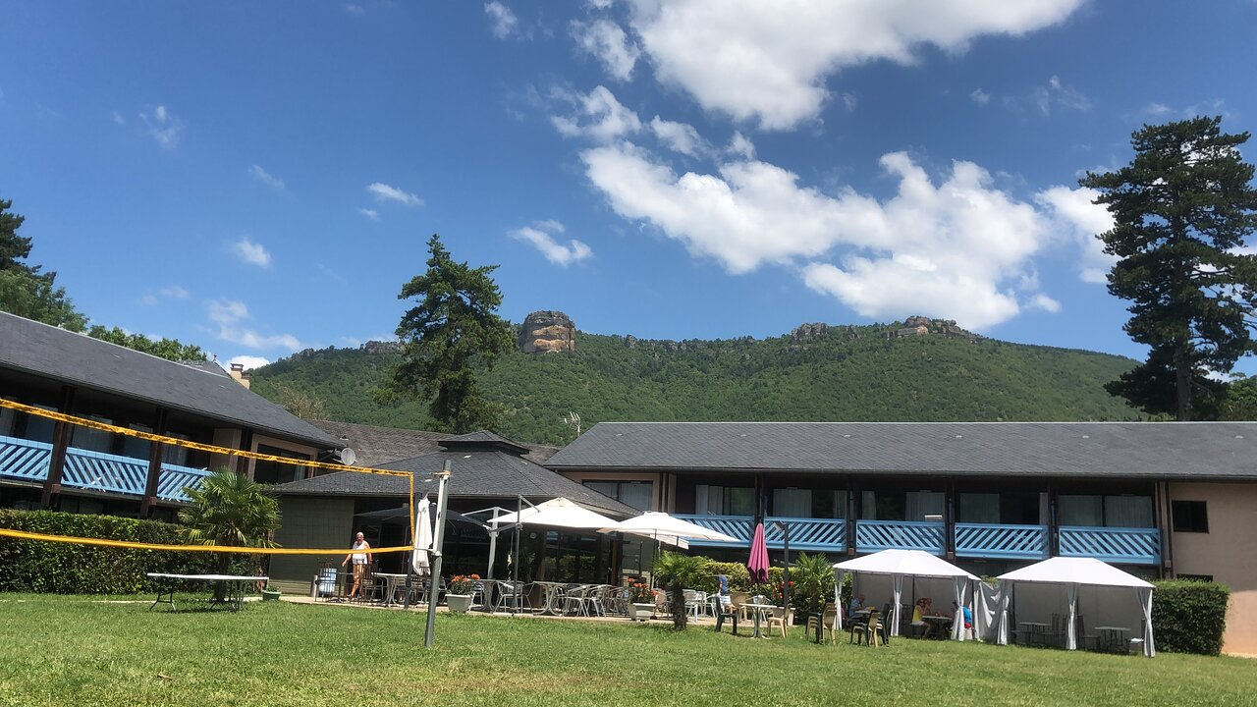

LIEU DU SEJOUR :

Hébergement au Domaine du Roc Nantais (centre Cap France) - 12230 NANT
Entre Causses et Cévennes, le village de Nant se niche au cœur d'une vallée verdoyante au confluent de deux rivières, la Dourbie et son affluent le Durzon. Construit sur une terrasse de tuf le village s'est développé autour d'un monastère fondé en 926 puis d'une abbaye bénédictine : il est au cœur du Parc Naturel des Grands Causses au pied du Causse du Larzac et à proximité des Cévennes et du Mont Aigoual.

Le centre comprend :
– 80 chambres avec toilettes ,salle de bains privatives , balcons et terrasse , TV à écran plat , wifi
– une salle de fitness, des terrains de tennis, volley et pétanque
– un parc arboré et un parking privatif

PRIX DU SEJOUR : 510 € par personne en chambre double. (+ 120 €) en chambre individuelle.

Le prix comprend :

- L’hébergement en chambre double ou en chambre individuelle, avec sanitaires complets, draps et linge de toilette fourni.
- Pension complète du dîner du dimanche au petit-déjeuner du samedi sous forme de buffets avec spécialités régionales
- Eau et vin compris dans tous les repas à l’hôtel, café à midi.
- Paniers repas à confectionner soi-même pour les randos à la journée
- Cocktail de bienvenue
- Visite guidée de Nant village médiéval
- Soirées animées
- Déjeuner dans une ferme auberge sur le Causse du Larzac
- Taxe de séjour
- Assurance annulation
- La contribution tourisme de 7 €/personne

Le prix ne comprend pas :
-Les boissons et les dépenses à caractère personnel.
-Le transport de Roussillon au lieu du séjour en véhicules légers
-Les frais de covoiturage sur les lieux des randonnées

INSCRIPTIONS : Le nombre de participants doit être au minimum de 15 et au maximum de 30.

Les inscriptions seront prises auprès d’Anny CHATELUS par ordre d’arrivée du dossier complet comprenant :
- le bulletin d’inscription (merci de préciser les allergies alimentaires)
- le chèque d’acompte de 30 % encaissable le 15 décembre 2021
- le deuxième chèque d’acompte de 60 % encaissable le 15 avril 2022
- Le chèque de solde sera à établir à la fin du séjour.

Clôture des inscriptions le 5 décembre 2021

Une réunion sera organisée courant mai 2022 pour préparation du voyage

BULLETIN D’INSCRIPTION (À remettre ou à envoyer à Anny CHATELUS – 91 lotissement La Garenne –
07340 SERRIERES avec le dossier complet)

Monsieur et /ou Madame………………………………………………………………………………………

N° de licence : ……………………………………… …………………………………….

Adresse : ……………………………………………………………………………………………………
……………………………………………………………………………………………………………….

Je m’inscris au séjour au Roc Nantais du dimanche 29 mai au samedi 4 juin 2022

Groupe 1 OUI NON

Groupe 2 OUI NON

Je veux être logé en chambre double – en chambre individuelle * (* Rayer la mention inutile)

Je règle par chèque le 1er acompte de 30 % soit 153 euros/ 186 euros (chambre individuelle) par personne.* (* Rayer la mention inutile)
Je règle par chèque le 2ème acompte de 60 %, soit 306 euros/ 372 euros (chambre individuelle) par personne

Chèques à l’ordre des Marcheurs du Pays Roussillonnais.

Faire précéder la signature de la mention: Bon pour accord

Signature :

Conditions générales de vente consultables sur le site des Marcheurs du Pays Roussillonnais

PROGRAMME DU SEJOUR

JOUR 1 - ARRIVÉE DES PARTICIPANTS
- Arrivée des participants, en fin d’après-midi.
- Installation, apéritif de bienvenue et présentation du séjour par les guides.
- Repas au centre.

JOUR 2 - Randonnée à partir du centre de vacances en 2 demi-journée avec repas au centre
Groupe 1 : le Roc Nantais ( 13 kms ) + le circuit des canoles ( 9 kms )
Groupe 2 : le circuit des canoles (6 kms ) + le Roc Nantais ( 8 kms)
Repas au centre - soirée animée

JOUR 3 – Groupe 1 : Mont Aigoual (45 kms d'approche ) 15 kms et visite de la station
météorologique ( repas tiré du sac )
Groupe 2 : le Pas de la Mule : 15 kms au départ du centre (repas tiré du sac)
Repas au centre - soirée animée

JOUR 4 - Groupe 1 : De Causse en Cévennes : 20 kms au départ du centre(repas tiré du sac)
Groupe 2 : Circuit de Saint Alban ( 9 kms) + les sources du Durzon (5 kms) :
repas au centre - soirée animée

JOUR 5 - Le Causse du LARZAC avec repas dans une ferme auberge (14 kms d'approche)
Groupe 1 : 20 kms
Groupe 2 : 15 kms
repas au centre - soirée animée

JOUR 6 - Groupe 1 : le Pas de la MULE (18 kms au départ du centre (repas tiré du sac)
Groupe 2: le Causse des Cuns (12 kms) au départ du centre ( repas tiré du sac)
Repas au centre - soirée animée

JOUR 7 - DÉPART DES PARTICIPANTS
Libération des chambres à 10 h.

CE PROGRAMME EST DONNE A TITRE INDICATIF. IL POURRA ETRE MODIFIE EN FONCTION DES CONDITIONS METEOROLOGIQUES OU D’AUTRES FACTEURS INDEPENDANTS DE NOTRE VOLONTE

